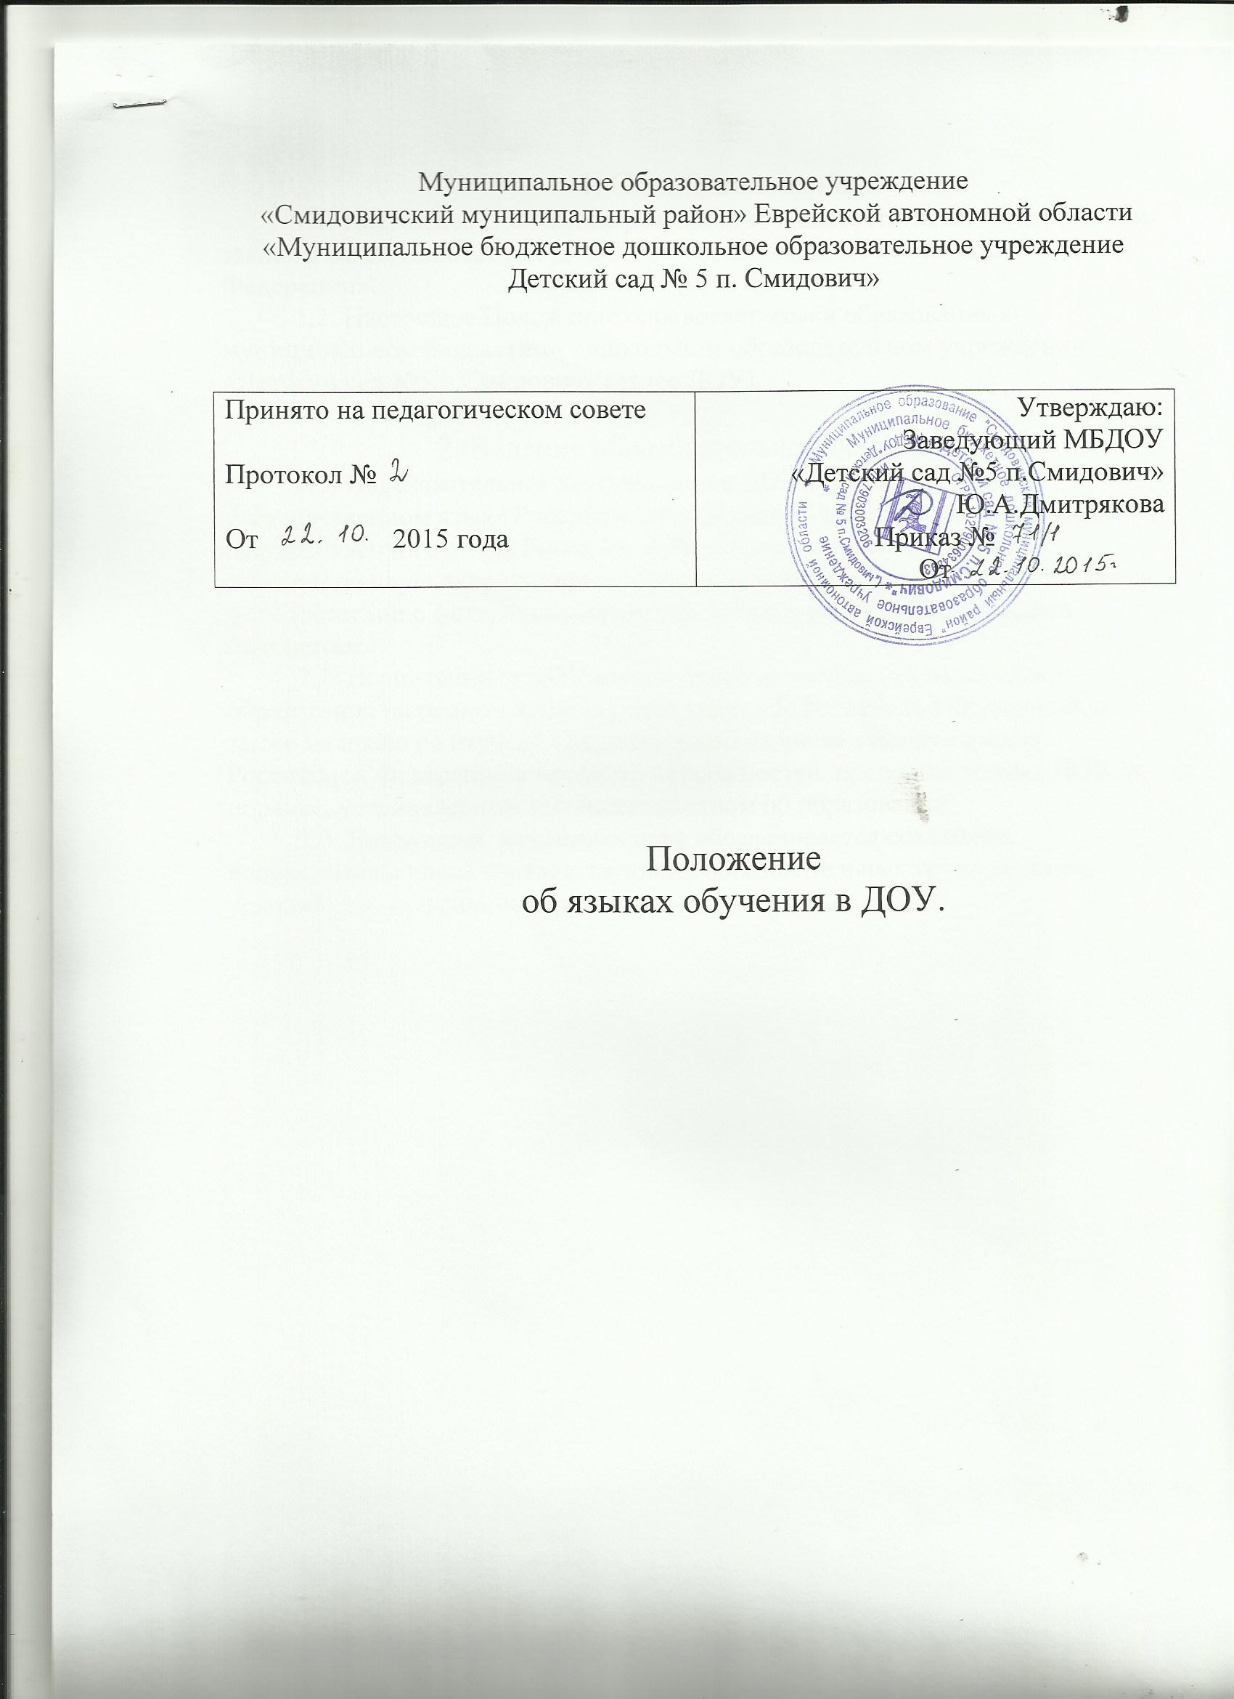.

1. Общие положения.
1.1. Настоящее Положение разработано в соответствии с Федеральным законом от 29.12.2012г №273-ФЗ «Об образовании в Российской Федерации».
1.2. Настоящее Положение определяет языки образования в муниципальном бюджетном дошкольном образовательном учреждении «Детский сад №5 п.Смидович» (далее ДОУ).

2. Ведение образовательной деятельности.
2.1. Образовательная деятельность в ДОУ осуществляется на государственном языке Российской Федерации. Преподавание и изучение государственного языка Российской Федерации в рамках имеющих государственную аккредитацию образовательных программ осуществляются в соответствии с федеральными государственными образовательными стандартами.
2.2. Воспитанники ДОУ имеют право на получение дошкольного образования на родном языке из числа народов Российской Федерации, а также на право на изучение родного языка из числа языков народов Российской Федерации в пределах возможностей, предоставляемых ДОУ, в порядке, установленном законодательством об образовании.
2.3. Реализация указанных прав обеспечивается созданием необходимого числа соответствующих образовательных групп, а также условий для их функционирования.

